Martes
02
de mayo

3° de Secundaria
Tecnología

La eficacia y eficiencia de los sistemas tecnológicos

Aprendizaje esperado: utiliza los criterios de factibilidad, fiabilidad, eficiencia y eficacia en sus propuestas de solución a problemas técnicos.

Énfasis: identificar los aspectos a considerar para evaluar la eficacia y eficiencia como parte de la evaluación interna de un sistema tecnológico.

¿Qué vamos a aprender?

La eficacia conjunta con las máquinas y procesos se refleja en la calidad del producto, por ejemplo, las blusas, la eficiencia de ambos factores está representada por la cantidad de mercancía de buena calidad que se producen.

Es importante que tengas a la mano cuaderno y lápiz o bolígrafo para anotar las ideas principales, preguntas y reflexiones que surjan a partir del tema.

También revisa tus notas de las sesiones anteriores para que puedas comprender mejor las ideas planteadas.

Recordarás que en programas anteriores aprendiste sobre algunas alternativas de solución para el problema de contaminación derivado del uso de combustibles fósiles en los autos.

También aprendiste para qué es importante evaluar los sistemas tecnológicos y ejemplos de evaluación de sistemas tecnológicos.

Para trabajar el tema no pierdas de vista el problema que has trabajado: uso de combustibles fósiles en los autos.

El concepto de evaluación interna y externa es un tema amplio y se abordará en varias sesiones.

Pero en esta sesión harás énfasis en la eficacia y eficiencia, dos elementos que forman parte de la evaluación interna de un bien o un servicio.

¿Qué hacemos?

Como ya conoces el significado de evaluación de un sistema tecnológico y de evaluación interna y externa, revisa ahora los componentes que conforman la evaluación interna.

- Eficacia. ¿Se logran alcanzar las metas deseadas, aunque no necesariamente optimizando recursos?

- Factibilidad. ¿Qué tan disponibles se encuentran los insumos para llevar a cabo el proceso técnico?

- Eficiencia. ¿Se lograron alcanzar los objetivos optimizando siempre los recursos?

- Fiabilidad. ¿Qué tan seguro es que el producto o servicio se desempeñe adecuadamente y no falle en su funcionamiento?

Mientras que en la evaluación externa algunos de los factores que se pueden considerar en la evaluación son:

Económicos. ¿Cuáles son las implicaciones que tiene el sistema tecnológico en la economía de la comunidad o las personas usuarias o creadoras de éste?

Culturales. ¿Es pertinente el producto o servicio para la comunidad en la que se pretende introducir el sistema?

Los siguientes aspectos que en ocasiones no se cumplen y no toman en cuenta el bien común:

Éticos. ¿Con qué responsabilidad se interviene socialmente en los sistemas?

Políticos. ¿Qué grupos sociales con o sin poder económico y político se ven beneficiados o perjudicados con los sistemas tecnológicos?

Entonces se trata de evaluar no sólo si los sistemas tecnológicos cumplen con la función para la que fueron creados, sino también los efectos que tienen en la sociedad.

También tienes que considerar los efectos en la naturaleza y en la salud.

Naturales. ¿Cómo afecta el sistema tecnológico a la atmósfera, al suelo, a la biodiversidad –flora, fauna- de cada región?

Salud. ¿Qué enfermedades pueden adquirir los creadores del sistema tecnológico durante el proceso de su desarrollo o de los usuarios?

También es importante tener muy claras la diferencia y relación de la evaluación interna con la externa.

Observa el siguiente video

- TEC3_B4_PG2_V1_aSEM28_240221_Alex
https://youtu.be/UL5RKmHXfbM?t=513
Del minuto 8:33 a 11:23

Ambas evaluaciones tienen diferencias, pero siempre se relacionan para comprobar si un producto o servicio satisface las necesidades para las que fue creado y si tiene algún efecto en la sociedad o en la naturaleza.

Con esta información se pueden tomar decisiones fundamentadas, ya sea como usuarios o creadores de un sistema tecnológico o bien como innovadores de productos, procesos o servicios, considerando las consecuencias y el bien común de la humanidad.

Es momento de aplicar todos sus conocimientos sobre este tema. Recuerda que, en la asignatura de Tecnología, has realizado diferentes procesos técnicos, pero ahora debes tener muy claro cómo hacer una evaluación interna de los productos o servicios que éstos generan.

Y ahora que ya conoces los aspectos básicos, centra tu atención en dos.

Las definiciones de ambos aspectos se pueden abordar desde diferentes perspectivas y según cada autor, pero puedes revisar ambos aspectos de manera general.

Para saber si un bien o un servicio es eficaz, basta comparar si cumple con el objetivo para el que fue creado, y si quieres saber si es eficiente tendrías que identificar si permite la optimización de los recursos, tanto para su elaboración como su funcionamiento.

Eficiencia: Es la realización de las acciones para el logro de las metas u objetivos, pero optimizando los recursos. Ser eficiente es hacer algo con menos, por ejemplo, una empresa logra fabricar un producto considerando para ello poco personal y menos tiempo.

Eficacia: Refiere a la realización y culminación de metas u objetivos, sin importar el costo, por ejemplo: se dice que una empresa es eficaz si ha cumplido con una meta u objetivo encomendado, sin embargo, el gasto por los recursos empleados puede ser elevado.

Pero, aunque son muy parecidos, los conceptos tienen diferencias.

Ambos conceptos son complementarios, su principal diferencia es que la eficacia se centra en el alcance y logro de resultados, mientras la eficiencia en el logro de los resultados, pero siempre optimizando los recursos.

Eficiencia:

-Énfasis en la optimización de los recursos.
-Utilizar los recursos de acuerdo con sus características y fines.
-Salvaguardar recursos.

Eficacia:

-Énfasis en los resultados.
-Llevar a cabo el proceso técnico de acuerdo con procedimientos específicos.
-Alcanzar los objetivos.

Relaciónalo con varios ejemplos

Comienza con un auto, con un modelo antiguo, ese carro puede ser eficaz, pero uno más moderno puede ser eficiente dado que los actuales ya cuentan con las celdas de energía de fábrica y esto hace que las distancias alcanzadas sean mayores; en cambio, el auto antiguo fue mejorado con baterías de celular desechadas.

Otro ejemplo es el de un sistema tecnológico relacionado con un tipo de energía y una región.

La energía eólica. Se trata de un sistema tecnológico de una región en la que se usa la energía eólica para un número importante de casas ubicadas en el estado de Oaxaca.

En este caso, se trata de un sistema tecnológico que es eficaz y eficiente.

Es eficaz porque logra dotar de energía a las casas y es eficiente porque aprovecha al máximo la energía del aire sin que genere mayores costos.

Otro ejemplo, pero a nivel nacional, es.

Un sistema tecnológico del país es el de redes de comunicación para el pago automatizado de servicios en México.

Es eficaz porque cumple con su objetivo de permitir la realización de transferencias de dinero en tiempo real y a distancia; y es eficiente porque ahorra tiempo y gasto en la papelería que se usa al hacer las transferencias de manera presencial.

Con esos ejemplos es suficiente para dejar claro lo que es referente con la eficiencia y eficacia de un sistema tecnológico. Responde las siguientes preguntas:

¿Cuál es la utilidad de la evaluación de la eficacia y la eficiencia de un sistema tecnológico para la resolución de problemas técnicos?

¿Cuáles son los aspectos para considerar para evaluar la eficacia y eficiencia de un sistema tecnológico?

Para darles respuesta, observa el siguiente video.

- TEC3_B4_PG2_V1_bSEM28_240221_Utilidad
https://youtu.be/UL5RKmHXfbM?t=1154
Del minuto 19:14 a 20:37

- TEC3_B4_PG2_V1_cSEM28_240221_aspectos
https://youtu.be/UL5RKmHXfbM?t=1238
Del minuto 20:38 a 22:10

Después de escuchar la explicación en el video, te puedes dar cuenta de la importancia y la gran utilidad de la evaluación de la eficiencia y la eficacia y conocer los aspectos que se consideran para dicha evaluación.

Realiza una actividad con base en el problema que has trabajado en sesiones pasadas: contaminación derivada del uso de combustibles fósiles en los autos.

Y ya que sabes que al realizar una evaluación de los sistemas tecnológicos incluyen no sólo al objeto, en este caso al auto, sino también a las personas −sus intenciones, fines, deseos, valores− que participan en él y a los resultados tanto esperados como los no deseados.

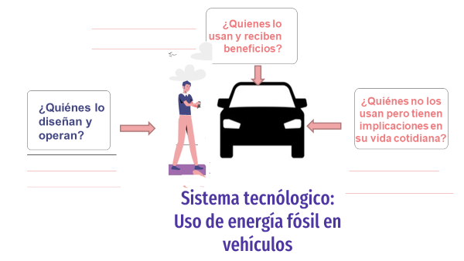

En las líneas anota quiénes intervienen en la evaluación del siguiente sistema tecnológico.

Uso de energía fósil en los autos:

¿Quiénes los diseñan y operan? ¿Quiénes lo usan y reciben los beneficios? ¿Quiénes no los usan, pero tienen implicaciones en su vida cotidiana?

Recuerda que puedes hacer la evaluación sistémica de los sistemas tecnológicos, la cual integra la evaluación interna y externa, por lo que se puede partir de cualquiera de las dos en donde se toman en cuenta las características propias del producto y las condiciones externas del mismo.

El reto de hoy:

Realiza algunos ejercicios de evaluación interna; puedes apoyarte con el siguiente cuadro, tomando en cuenta sólo la eficacia y eficiencia, porque los otros dos elementos los aprenderás más adelante.
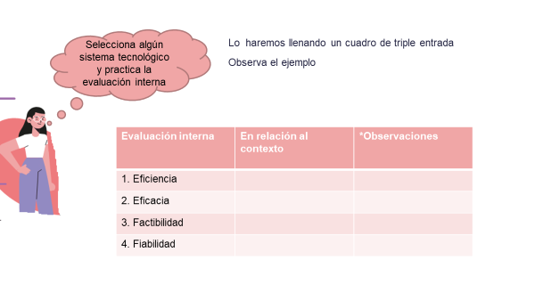
No olvides compartir lo que aprendiste hoy con tu familia, y sus reflexiones y puntos de vista con tu maestra o maestro de Tecnología.

¡Buen trabajo!

Gracias por tu esfuerzo.

